1. 專案執行規劃(7/30期中，11/15完成開發)

根據需求說明書團隊提出的建議規劃分別如下：

1. 優化後台功能：

本系統於108年啟用電子發證功能，傳統紙本發證功能於證書列印後，寄送紙本郵件通知學員，於電子發證功能啟用後，調整系統於發證後，自動寄送通知予學員，同時產出學員證書清冊列表；配合自動發信功能，採購可供大量發信平台，經由平台API介接功能，自動送信件。

1. 配合署於電子發證後由系統自動以電子郵件通知。
2. 證書審核領證後，於管理者端產生學員證書字號清冊列表。

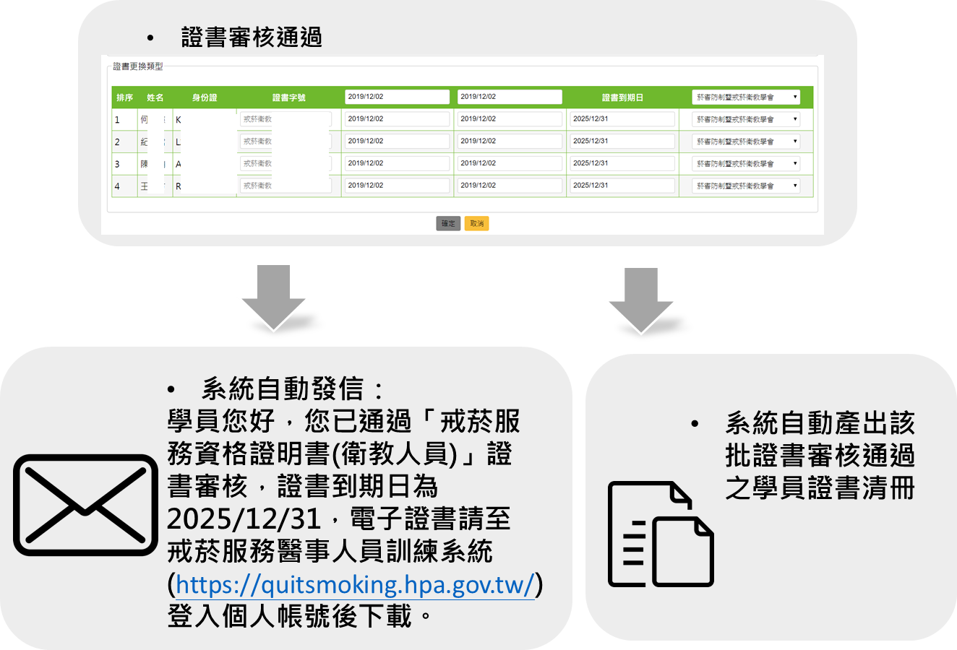

圖10、電子發證後自動發信及產生清單功能圖

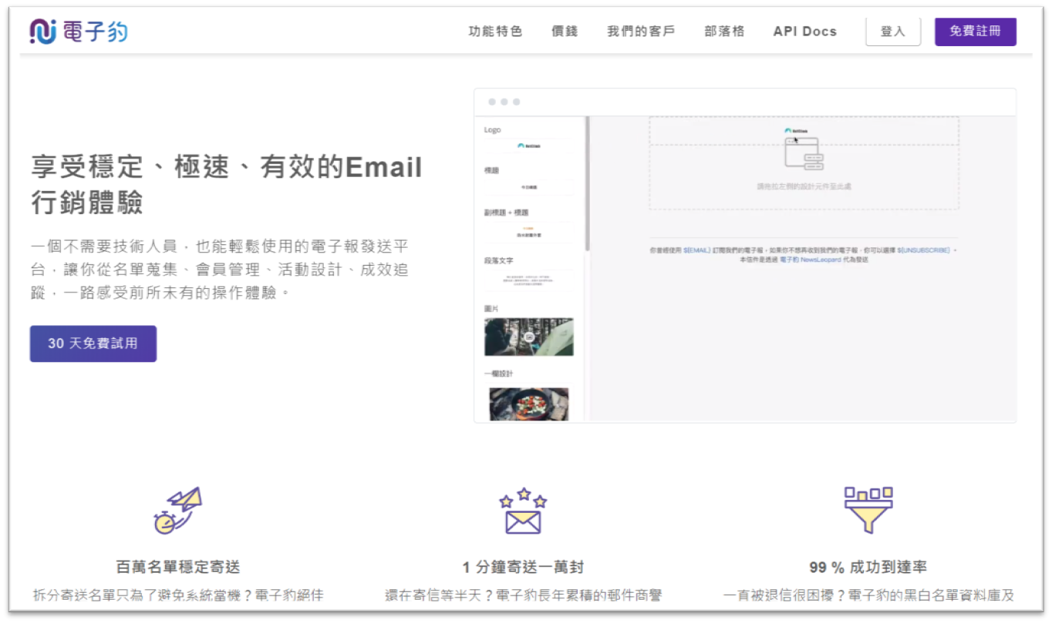

圖11、自動發信平台圖

1. 新增「證書課程積分管理」功能：為利證書課程積分管理，針對證書課程積分新增後台查詢、編輯、刪除功能，以姓名、ID、或課程名稱、積分取得日期、證書到期日等資訊，查詢學員積分取得情形，便於管理者查詢、編輯或刪除積分紀錄。

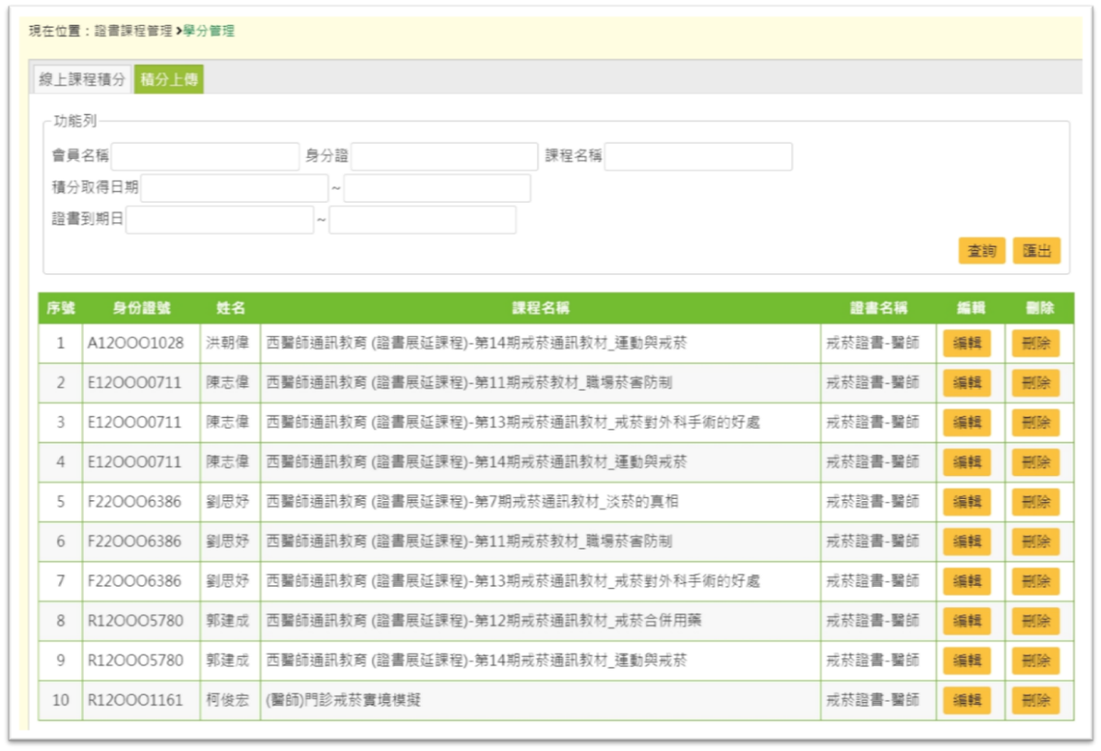

圖12、證書積分管理功能圖

1. 依地方政府衛生局需求調整相關介面及功能：開放地方政府衛生局使用權限，並依需求調整相關介面及功能。

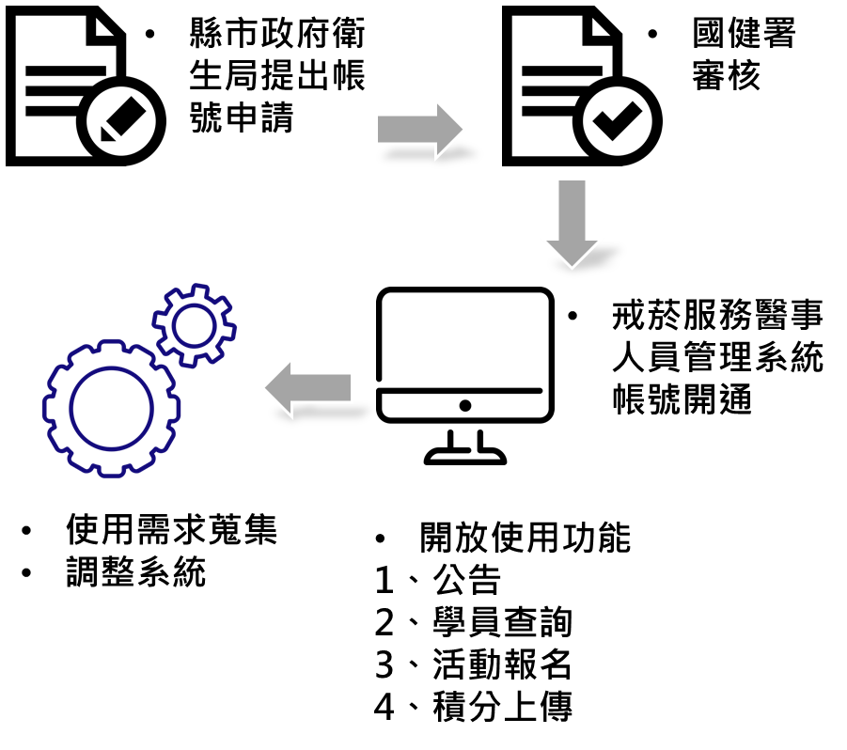

圖13、縣市政府衛生局帳號申請功能開放流程圖

1. 配合署將線上課程題庫分類並上架至課程考題。

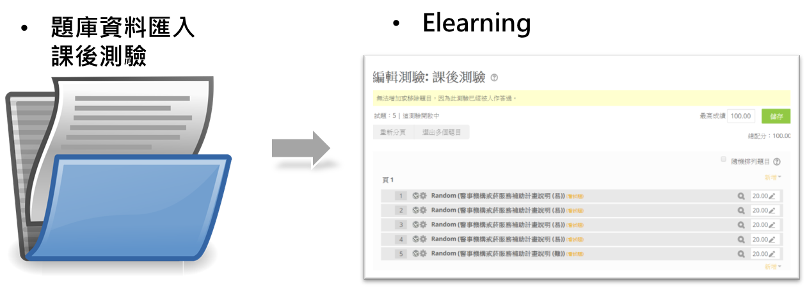

圖14、線上課程題庫匯入課程考題

1. 優化前台功能：
2. 新增學員個人首頁功能：於學員登入後新增個人首頁，系統將依學員身份(未授證、已授證等)顯示學習歷程，內容包含學員學習歷程，並將內容圖像化，如整體進度圖示、進度說明、課程分類進度等，另優化使用者介面：
3. 整合所有積分報表及積分顯示方式圖像化(如：以圓餅圖或長條圖圖示分顏色呈現，劃分已取得和未取得積分的區塊，點取未取得積分區塊一樣可看到是哪幾堂課未取得)。

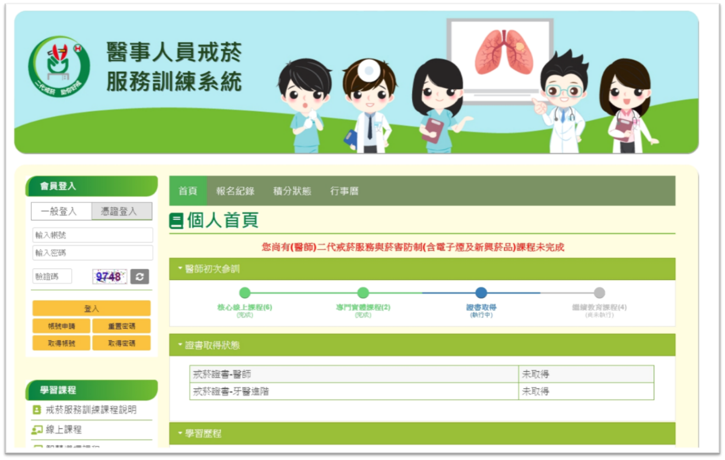

圖15、個人首頁功能圖

1. 整合「個人學習歷程」與「課程及活動報名系統」：將「個人學習歷程」中「課程及活動報名紀錄」，增加至「課程及活動報名系統」中，並區分現有已報名課程及歷史已完成課程，以便學員查詢。

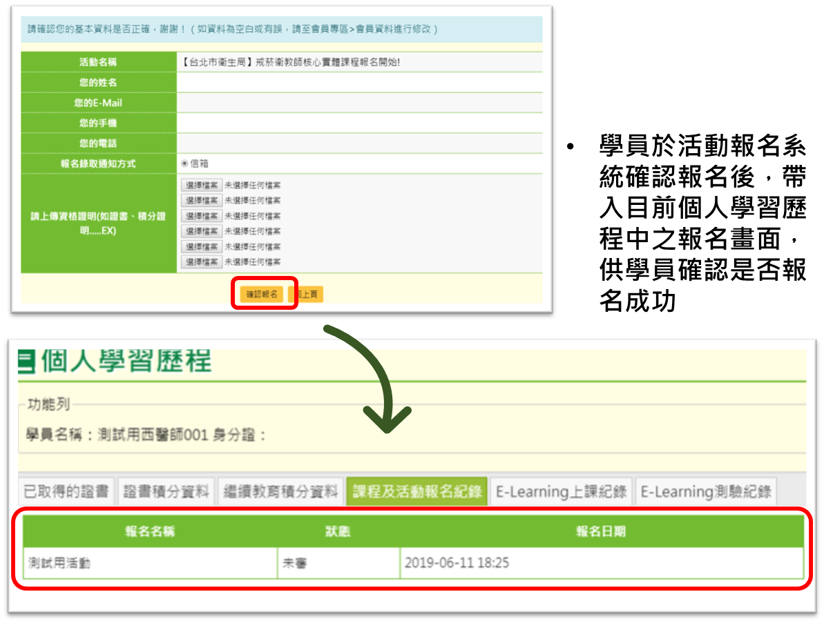

圖16、學員活動報名紀錄功能圖

1. 將訓練流程圖像化(流程地圖)，並於各階段關鍵字設超連結，以利學員從流程圖就可以連結到各階段。

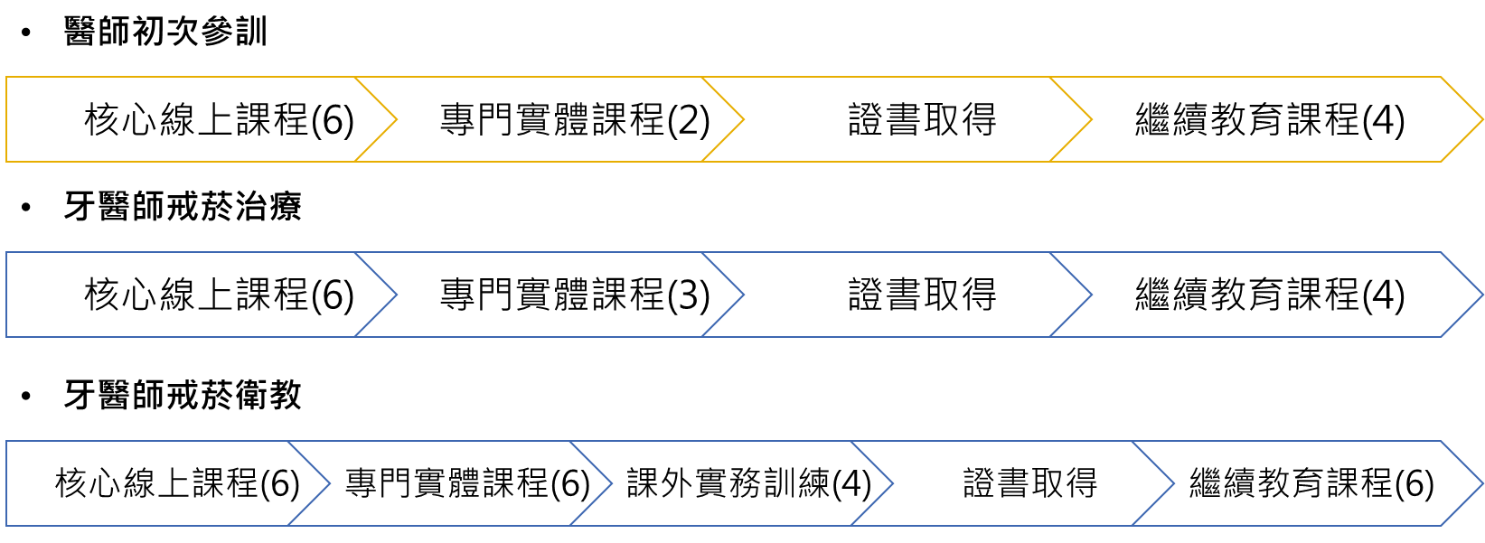

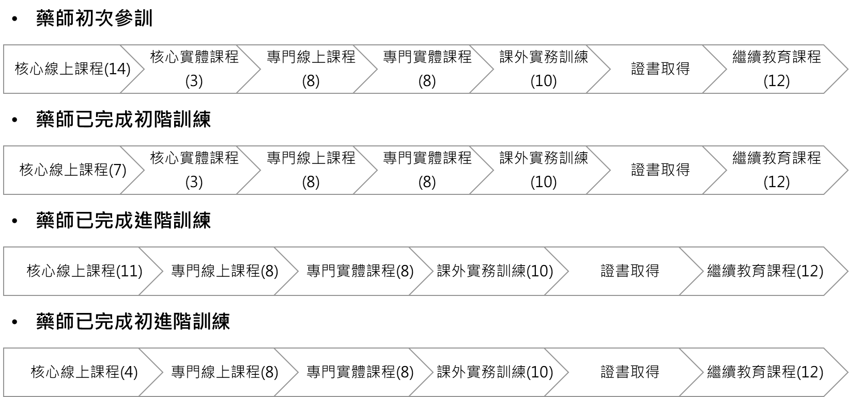

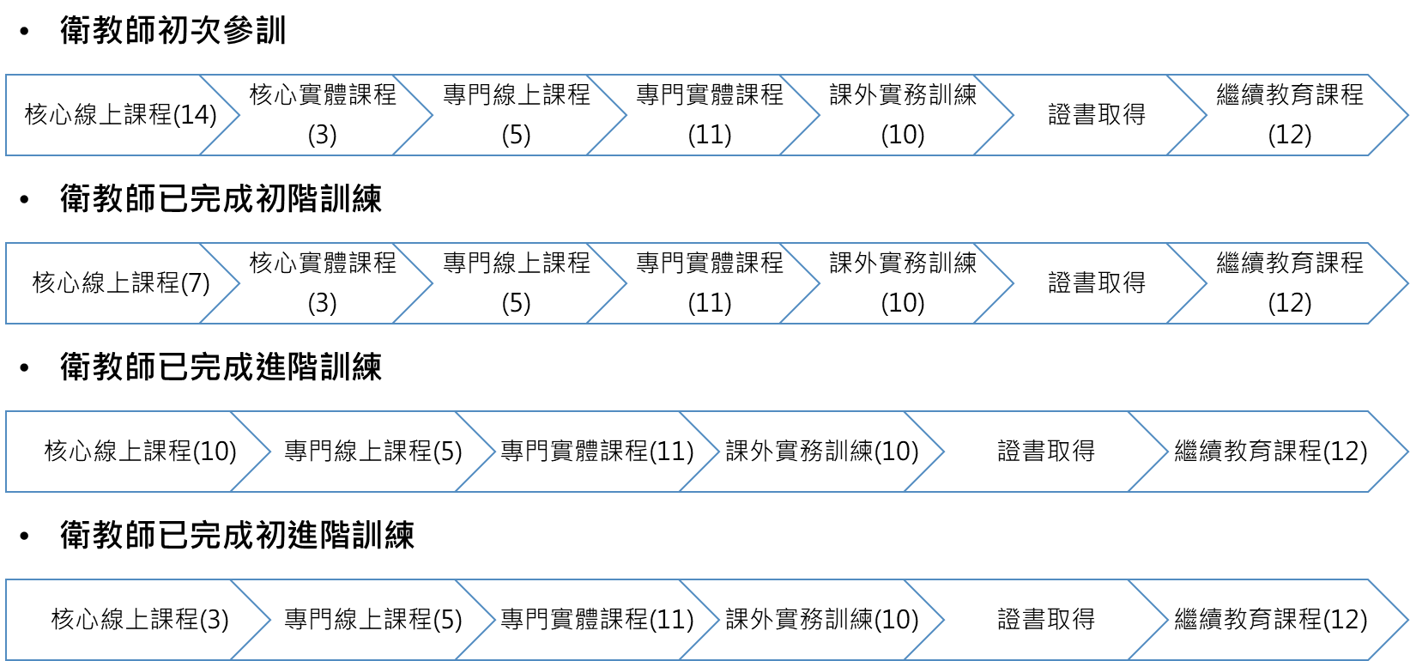

圖17、訓練流程圖像化功能圖

1. 新增網站地圖功能：新增網站各樣功能列表，包括關鍵字搜尋等功能。

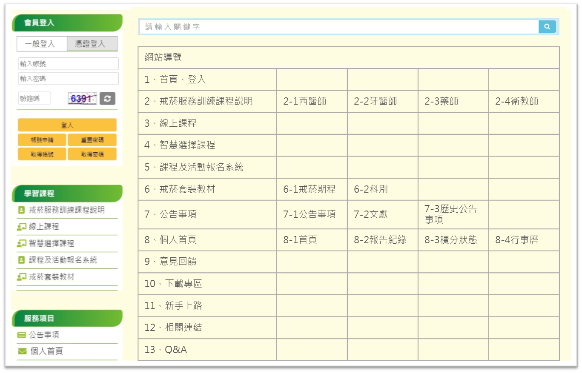

圖18、網站導覽及關鍵字蒐尋功能

1. 優化線上課程功能：即時更新線上課程積分計算時間、線上課程影片觀看調整為如已觀看過，則可累計復習(可將影片快轉前調或後調)，另新增可提供學員講義PDF檔下載之功能。

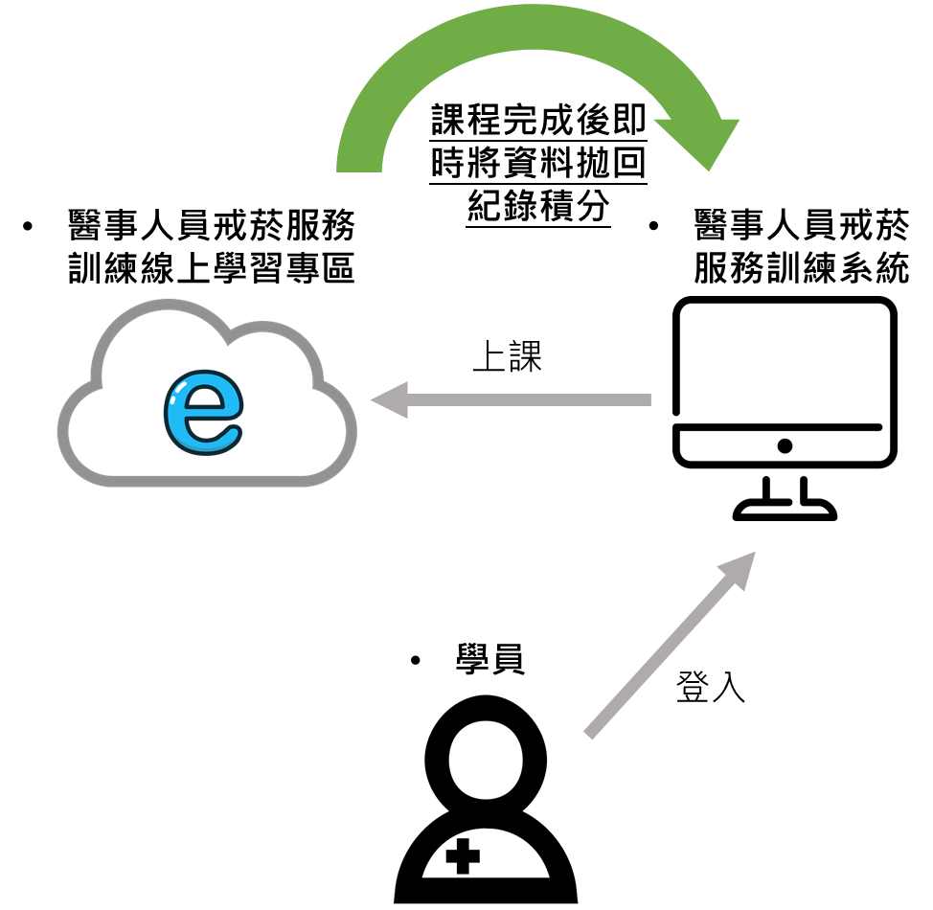

圖19、即時更新積分功能圖

目前教學影片無法往前調整或快轉，修改為如學員已觀看完畢，則可往前調整復習。

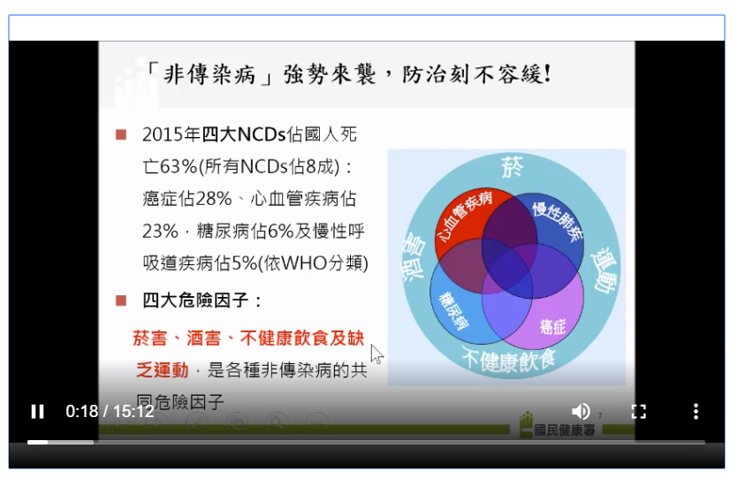

圖20、影片可前調復習功能圖

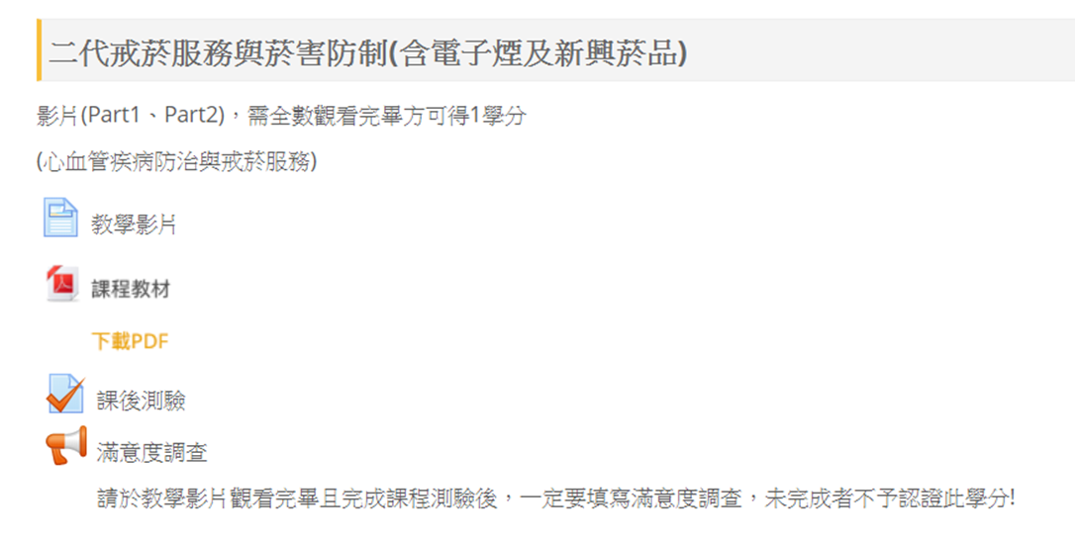

圖21、課程講義PDF下載功能圖

1. 新增課程活動行事曆功能：於前台可查看業務單位發布之課程或活動，並可依行事曆連結報名系統。

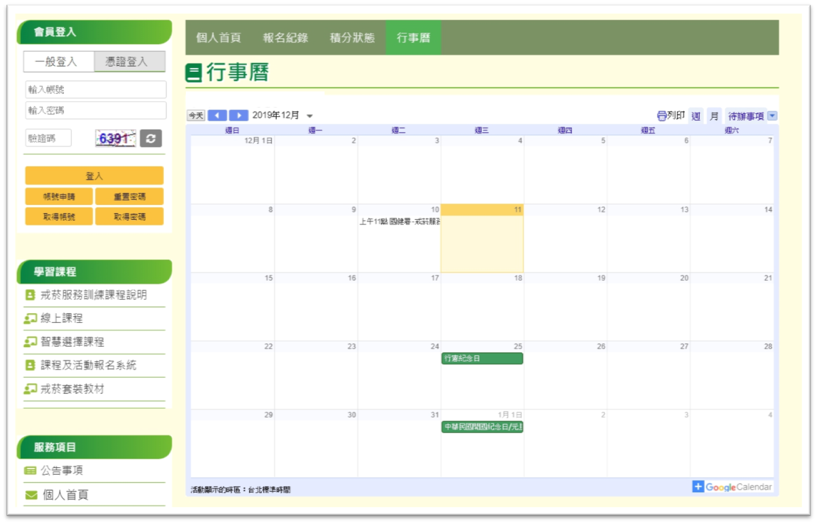

圖22、行事曆功能圖

1. 新增提醒功能：
2. 正在參訓學員：於學員登入系統後會依據身分及課程規劃跳出提醒未完成課程。
3. 需要換證學員：登入系統後，會依據身分及課程規劃跳出提醒未完成課程，課程規劃需判斷該學員身分、持有證書(含期限、是否為舊制度證書等)、課程內容(須排除誤上課程)…等，內容與個人首頁同步。

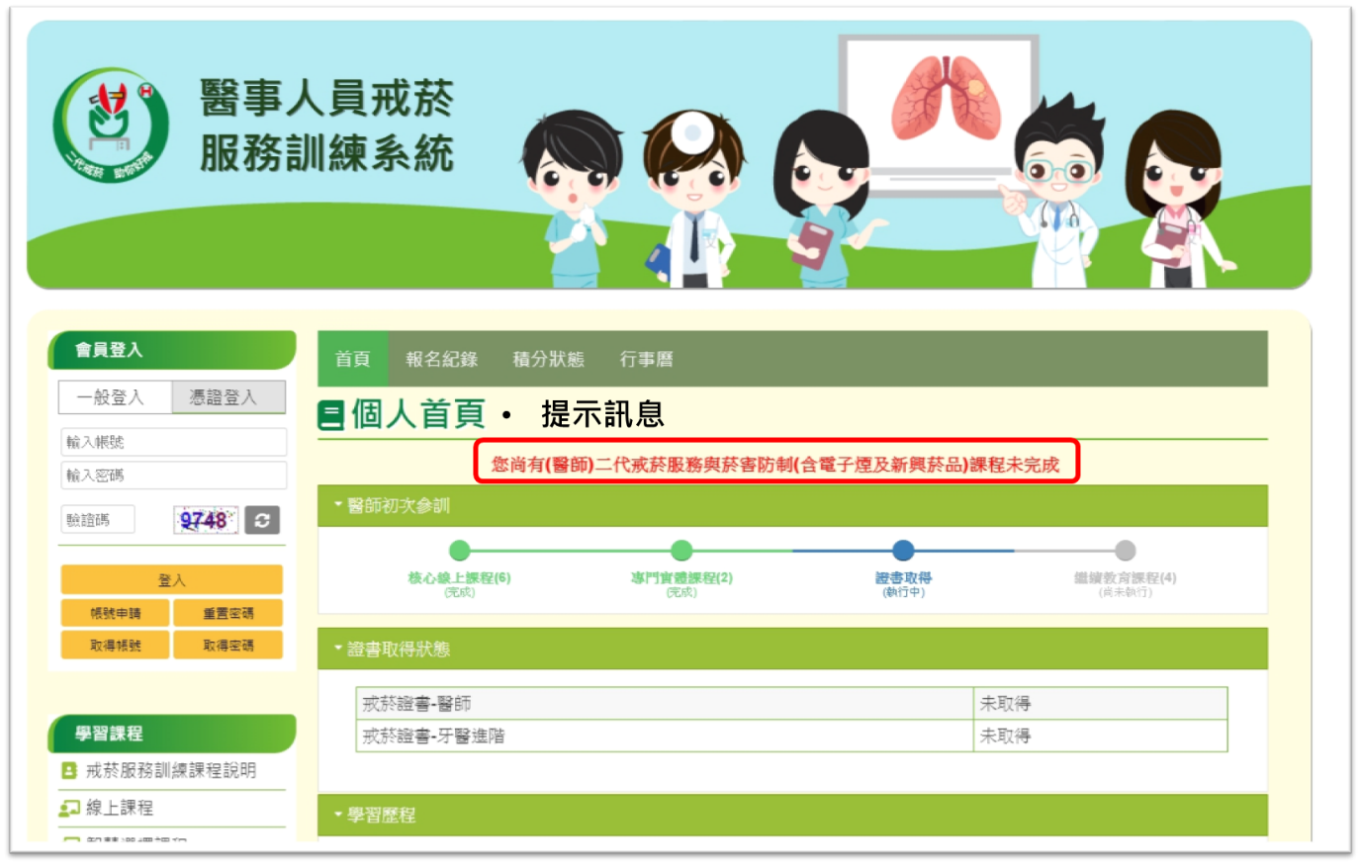

圖23、提醒功能圖

1. 利用電子信箱通知學員課程資訊(包含證書課程及換證)及附上相關連結。

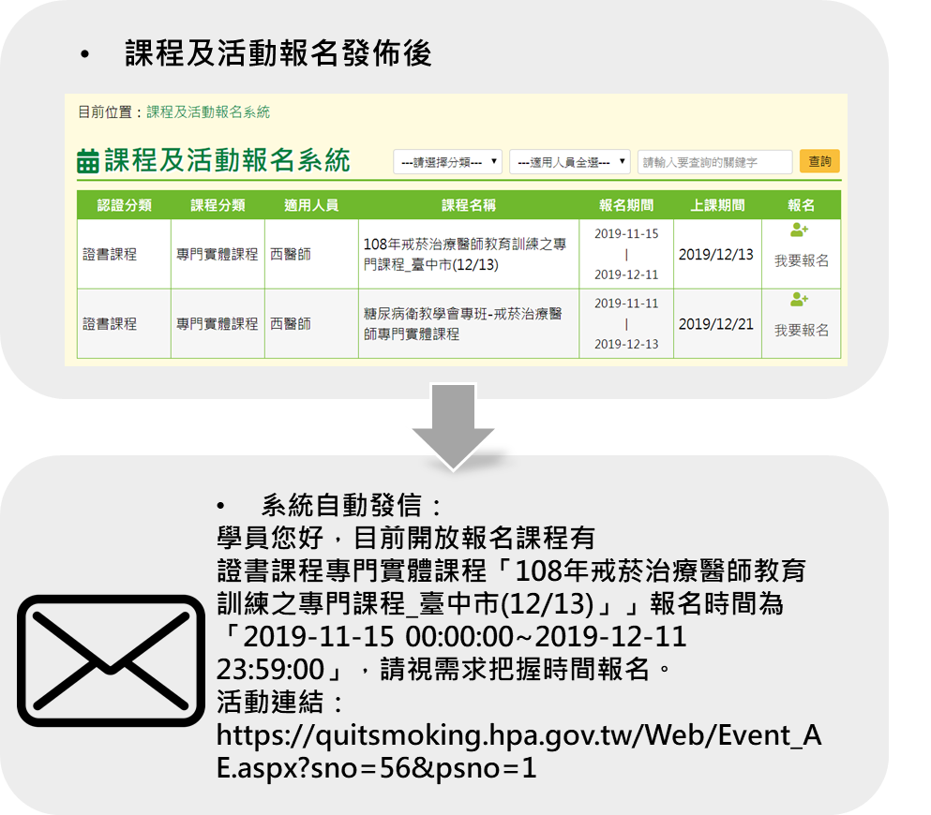

圖24、課程資訊自動郵寄功能圖

1. 與署其他系統資料介接：
2. 配合署戒菸合約機構端匯出檔案，上傳或介接至本系統，進行戒菸合約機構紀錄及更新作業，並依據介接資料提供查詢及產製報表。
3. 配合署提供醫事人員證書資料(證書名稱、起、迄日等)定期自動匯出檔案或介接至其他系統。

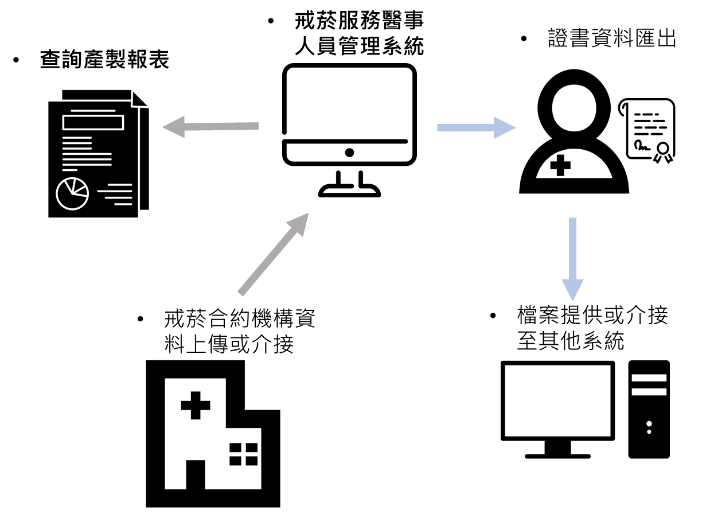

圖25、資料介接功能圖

1. 教育訓練規劃

依RFP規範辦理教育訓練1場，內容包括介面與功能操作說明以及權限設定與管理說明2部分，並提供使用者相關資源與諮詢管道。

1. 地點

視貴署實際需求，上課時間及地點由雙方協調決定。

1. 受訓名額

提供國民健康署、四學會與縣市政府衛生局管理員參與課程。

1. 師資安排

師資皆由本公司的資深人員擔任，具有豐富的軟體系統專業學養，並具有實際專案開發維護經驗。

1. 教材提供

針對每位參訓人員，提供課程教材乙份。

1. 訓練課程綱要

課程綱要依貴署實際需求，由雙方協調調整。

|  |  |  |
| --- | --- | --- |
| **主題** | **大綱** | **時間** |
| 戒菸服務醫事人員管理系統 | 權限設定與管理說明 | 60分 |
| 醫事人員戒菸服務訓練系統 | 介面與功能操作說明 | 40分 |
| 問題討論 | | 30分 |

1. 教學影片提供

考量人員異動，相關教育訓練內容另錄製教學影片。

1. 進行系統建議及需求調查作業

以線上方式請使用者填報對本系統之調整建議或功能需求，並初步評估各建議及需求內容之可行性。

1. 定期將醫事人員系統資料與學員資料同步更新，並配合本署需求調整項目。
2. 支援線上跨團隊討論訓練相關系統：

依本署進行TBL(團隊導向學習)線上討論訓練需求，提供相關系統支援(購買相關系統授權)，以利團隊與講師即時連線進行線上討論。

1. 邀請專家審查本署新增之戒菸套裝教材(中英文合計至少5件)，並分門別類上架至本案系統。
2. 因應新增自動發信功能，需提供每日至少可寄2500封電子郵件之網路平台。